あなたは、大手のスポーツ用品販売店に勤務しており、商品仕入れを担当しています。この度、上司より、様々なアンケートのデータを販売しているアンケート調査会社より購入した「年齢別スポーツ種類別行動率」のデータを集計するように指示を受けました。以下の各指示に従い、年代別スポーツ種類別行動に関する資料を作成してください。なお作成にあたっては、指示されたWebサイトよりダウンロードしたファイルを使用してください。
変更したファイルは、「スポーツ.xlsx」とファイル名をつけてドキュメント内の自分のフォルダに保存してください。

【問１】
アンケート調査会社より年代別スポーツ種類別行動アンケートの結果表の一部に入力間違いがあったので訂正するように依頼があった。間違いのデータは、男性と女性の年齢「40～44」のデータです。「アンケート結果表」シートの「スポーツは何をしていますか？＜アンケート結果表＞」を修正しなさい。
修正データ
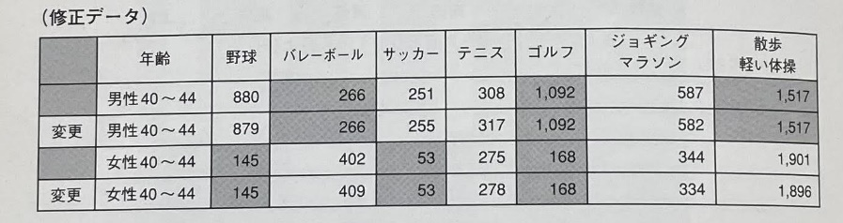

【問２】
問題1で完成させたアンケート結果表のデータをもとに、年代別に集計した表を作成しなさい。その際、以下の指示に従うこと。
指示
・「アンケート集計表」シートの表に集計を行うこと。
・アンケート結果表から男性と女性の年代別人数を入力し、男性と女性を合計した人数を「総数」に入力すること
・表のタイトルは「スポーツは何をしていますか？＜アンケート集計表＞」とすること。
・男性、女性のそれぞれの「合計」は、「男性計」「女性計」とすること。

【問３】
問2で作成した「スポーツは何をしていますか？＜アンケート集計表＞」の年代別の人数をもとに、男性と女性のスポーツ種類別の人数を分析するため、縦棒積み上げグラフを作成しなさい。その際以下の指示に従うこと。
指示
・グラフのタイトルは『スポーツ種類別行動人数男女別』とすること。
・凡例をグラフの下部に表示すること。
・目盛に「スポーツ行動人数」を表示し、目盛の上に単位の「（人）」を表示すること。
・グラフには人数の数値を表示すること。
・作成したグラフは、「スポーツは何をしていますか？＜アンケート集計表＞」の下に配置すること。

資料の作成が終わったら上書き保存しなさい。

